Tutoriel d’inscription aux tournois de badminton

Si vous possédez déjà un compte sur www.tournamentsoftware.com passez directement à l’étape 2.
Pour obtenir de l’aide, vous pouvez nous contacter :

Cédric Hubert 0486/68 00 82 - cedric.hubert84@gmail.com & Quinet Ludovic 0471/07 86 90 – ludovic.quinet@@hotmail.com.

Etape 1 : Création d’un compte sur tournamentsoftware.com
► Rendez-vous sur https://lfbb.tournamentsoftware.com/:

► Cliquez sur en haut à droite (Si la page est en anglais vous pouvez la mettre en français en cliquant sur le drapeau en bas à gauche pour plus de confort) puis sur le bouton .

► Commencez par accepter les conditions générales en cochant la case prévue à cet effet et cliquez sur suivant. Vous serez dirigé vers un formulaire à remplir. Ce dernier vous demandera un nom de compte (pseudo), un mot de passe, une adresse mail, votre numéro d’affiliation, date de naissance et sexe.
PS : le numéro d’affiliation vous est fourni par le club. Un mail a du vous être envoyé contenant ce numéro.
L’adresse mail utilisée ne peut pas déjà être utilisée par un autre compte lfbb.

►Une fois le formulaire complété, cliquez sur puis sur . Vous recevrez un mail contenant un lien d’activation. L’inscription sera confirmée uniquement lorsque vous aurez cliqué sur le lien d’activation de l’identifiant :
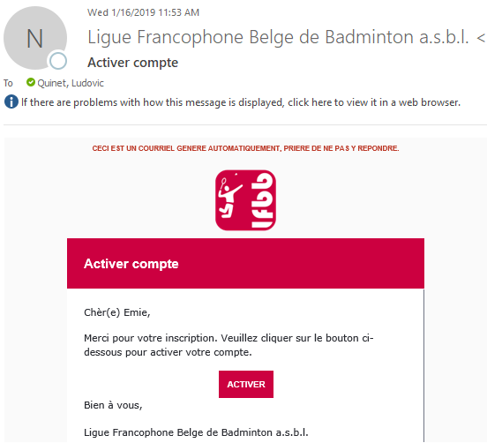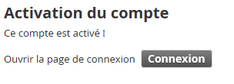
►Retournez sur https://lfbb.tournamentsoftware.com/ et cliquez sur le bouton afin de vous connecter avec votre nouvel identifiant (pseudo).

Etape 2 : Inscription à un tournoi

A quel moment s’inscrire à un tournoi ?

En général, chaque club de badminton propose un voir plusieurs tournois tout au long de l’année.
Le calendrier des tournois est disponible sur ce site : https://www.lfbb.be/calendrier

Lorsque vous êtes intéressé par un tournoi, connectez-vous sur https://lfbb.tournamentsoftware.com/ et tapez un mot clé faisant référence au tournoi, par exemple le lieu.

►Pour exemple : Ciney.
Ici, nous tombons sur un seul résultat :
Si nous cliquons sur « Ciney Jeunes 2019 » nous pourrons consulter toutes les informations relatives au tournoi (Coordonnées, contacts, événements, date d’inscription et de tournoi)
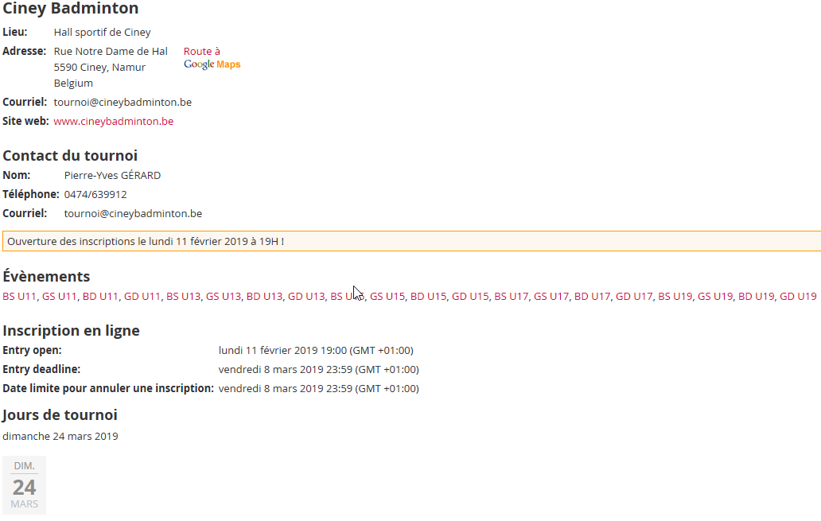
Dans ce cas il faudra attendre que les inscriptions ouvrent le lundi 11 février à 19h00 (Entry Open).

Attention ! Certains tournois sont clôturés en seulement quelques minutes ! Si vous désirez vous inscrire à un tournoi soyez prêt à vous inscrire dès l’ouverture du tournoi !
Comment s’inscrire à un tournoi ?

►Une fois les inscriptions du tournoi ouvertes un bouton apparaît.

Exemple pour le tournoi jeunes et vétérans de Jodoigne :
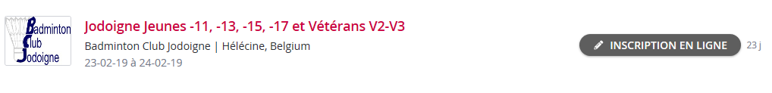

►Il suffit ensuite de choisir dans quel(s) événement(s)/discipline(s) vous voulez participer, à savoir :
Le simple, le double et le double mixte :
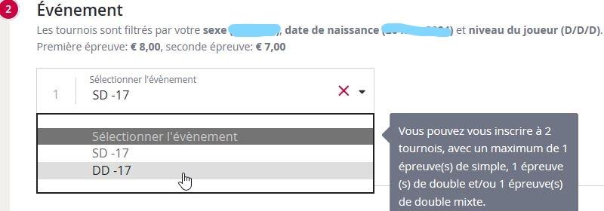

Si vous avez un(e) partenaire pour le double et/ou le double mixte, tapez son prénom et nom, sinon cochez « Besoin d’un partenaire » :
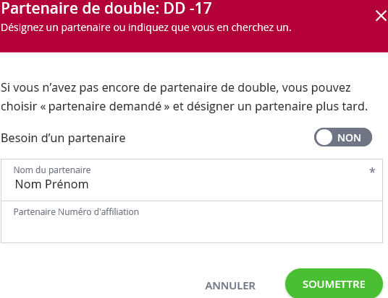

Note 1 : Les événements jeunes sont repris sous le format suivant : Sexe Simple/Double Seuil d’âge.

Exemple 1 : Pour une fille qui a eu OU aura 15 ans dans l’année civile et qui veut jouer en simple et en double :
SD -17 (Simple Dame moins de 17 ans)
DD -17 (Double Dame moins de 17 ans)

Exemple 2 : Pour un garçon qui a eu OU aura 14 ans dans l’année civile et qui veut jouer en simple et en double :
SM -15 (Simple Messieurs moins de 15 ans)
DM -15 (Double Messieurs moins de 15 ans)

Voici un lien menant à un tableau récapitulatif : https://www.lfbb.be/page/catégories-dâge

Note 2 : Un jeune peut s’inscrire à une tranche d’âge plus élevée ou à un tournoi adulte, mais pas l’inverse.
Cependant la difficulté sera très certainement plus élevée pour le jeune et les événements ne se déclinent plus suivant la tranche d’âge mais sous forme de classement (D, C2, C1, …).

Note 3 : Un tournoi adulte n’est pas nécessairement destiné à tous les classements…

►Pour finir, il ne vous reste plus qu'à accepter les conditions du tournoi en cochant la case adéquate et à cliquer sur . Sans cela l’inscription ne sera pas prise en compte.
Un mail de confirmation vous sera envoyé une fois que le responsable du tournoi aura bien téléchargé votre inscription.

Payement et heure d’arrivée
Le paiement se fera le jour du tournoi sur place à la table d’inscription.
L’inscription au tournoi de Ciney est offerte à ses membres ! Rappelez-le à la table lorsque vous arriverez.
En général une semaine avant le tournoi vous recevrez un autre mail en avec les heures de vos premiers matchs une fois le tirage au sort du tournoi effectué.
Attention ! Veuillez-vous présenter 30 minutes avant le premier match de la journée car l’horaire peut être avancé !

Comment se désinscrire à un tournoi ?

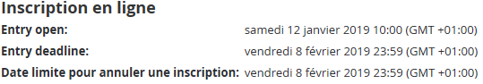
►Si vous souhaitez vous désinscrire, il est encore temps tant que le tirage n’a pas encore été réalisé (Entry Deadline).
Pour cela retourner sur la page du tournoi et modifier votre inscription.
Attention ! Si vous ne vous présentez pas au tournoi auquel vous vous êtes inscrit ou que vous ne signalez pas que vous n’êtes pas apte physiquement à participer au tournoi (certificat médical nécessaire), vous recevrez un avertissement. Si vous répétez encore une fois cette erreur, vous serez suspendu de la compétition pour le reste de la saison…

